澳门求学之旅
——赴澳门科技大学交流报告

道阻且长 在哪一方

在四年大学生涯亦或是一生会遇到不同的岔路口，往不同的方向前进，将会在不同的路途中遇到别样的风景。“要不要成为一名交流生”这道选择题出现在我眼前。
2022年4月17日，离交流生报名材料提交还有一个星期，紧张“困惑”“激动”百感交集的情绪在心中暗流涌动。我深知一旦踏上交流之旅，将会面临各种琐碎的交流审批流程，逃不掉的补修课程，脱离开正常大学生活的轨迹，还有来到交流学校，可能会有突然加重的学业压力，生活方式的不适应，还有对未知的不确定和将要改变的恐惧，种种想法压在我脑海中不停徘徊。
不确定和困惑交织在这道选项，犹豫良久，思虑再三，细细想来或许困难会接踵而至，意料之外，但相对的这也将是我在大学生活中尝试的不一样的体验，接触到别样的生活方式，不同的教学模式，遇到新的朋友，新的环境。那一刻，我最终决定在白墙上涂鸦上绚丽一笔，在万里草丛点缀一朵艳丽的花，在澳门这座城市设下了我人生的短途驿站，在千篇一律的大学轨道中，按下了通往新旅途的开关，准备开启一段六个月交流生活，道阻且长，行则将至。

赴学游子 半载旅客

一个人在一座城市待三、五天与待半年的感受是大不相同的。
作为陌生的旅客，我们有时是贪婪无厌，得寸进尺的，三五天的旅游时间限制更是将我们行程挤成了慌里慌张的压缩饼干，总想将这座城市尽收眼底大饱眼福，大快朵颐地吃遍澳门的网红美食，购买心爱的免税产品。
但作为在澳门生活了半年的交流生，很庆幸的是我有充裕的时间可以驻足停留，因为我不用飞马流星地行走在澳门的著名景点，不用走马观花地欣赏澳门的自然景色。让澳门风俗文化沿着发丝，顺着指尖慢慢地一点一滴浸润我的心田，让我细细品味这里的人文风景。
生活半年，我眷恋这里的生活气息。
提前几天到达氹仔入住好宿舍，那几天，从公交车的大型四方窗户往外望去，那是灯红酒绿，纸醉金迷，就像在看《澳门风云》航拍出的镜头，永利皇宫、美高梅、伦敦人、巴黎人、威尼斯人建筑耸立而起，鳞次栉比。建筑外表灿烂辉煌、富丽堂皇。里面设立的赌场和购物中心连接在一起，商品琳琅满目，让你目不暇接。还有金光会展来自全国各地的展品汇聚一堂、水坑尾的商店、官也街小巷、葡京人、皇家金堡娱乐场，让我有富贵迷人眼的错觉。
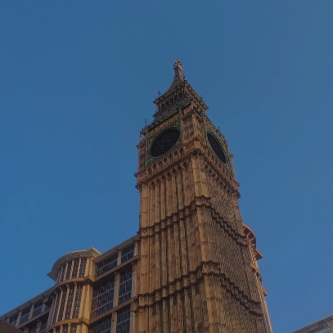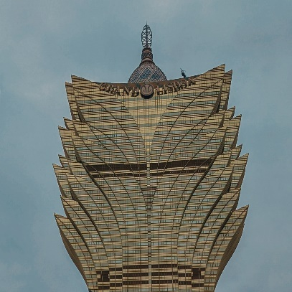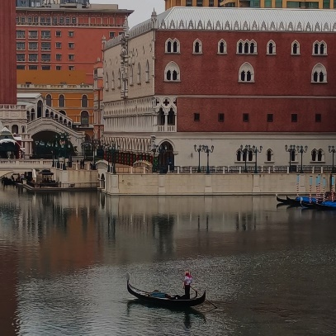
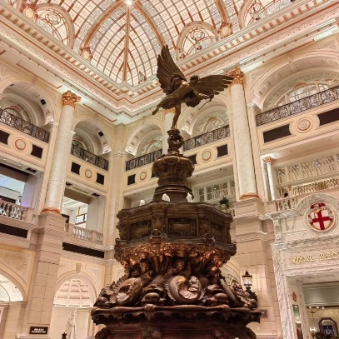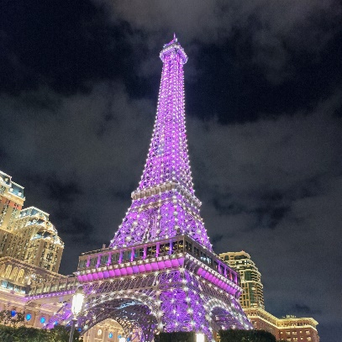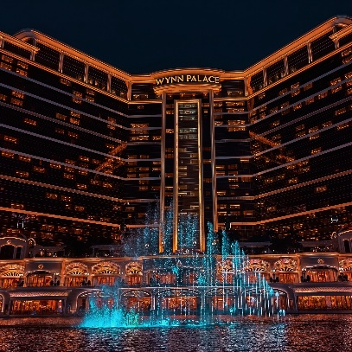

后来，我嗤笑自己这种错觉。六个月的生活，让我看到了澳门的另一面。
我的第一站来到了澳门博物馆。它是打破我与澳门陌生感的秘密武器，是捅破我与求学城市隔阂的窗户纸，博物馆里千年的古物，沉睡的展品，旧时光的生活模型，都在真挚而沉默地告诉你，澳门这座城市一路走来的模样，这里博物馆馆内结构是一条线走到底的路线设计，栩栩如生地讲述着一路走来的澳门故事。

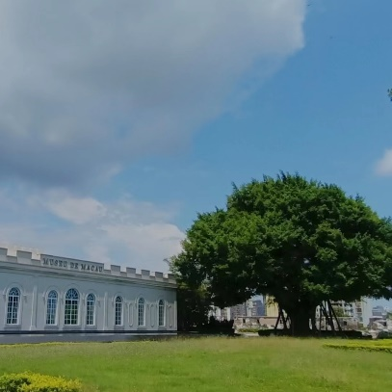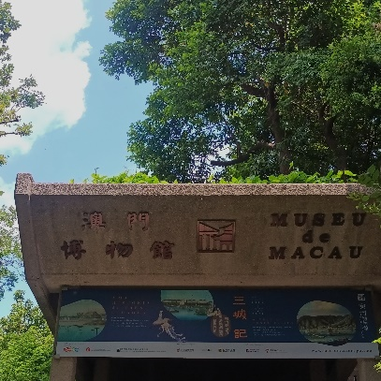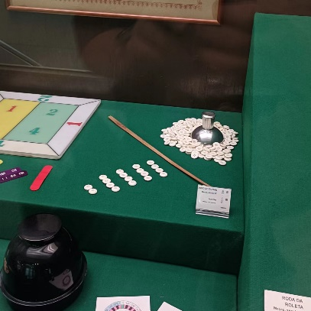

到过几站地点，看过几处风景——我发现这里是中西文化交汇地。注意到了这里充斥着葡语，英语，粤语的公交车，热热闹闹；当我携着夕阳沿着水库跑步时，迎面跑来皮肤黝黑，眼睛深邃，鼻梁硬挺的友人；见到俩同为澳科大保安的同事刚才还在用葡语热情交谈，当我迷迷糊糊地上前问路时，他们努力用英语和粤语为我解释和说明。这里美食节有各地美食，艺术节有各地中西方文化，试吃着澳门美食节，东南亚美食节嘉年华的不同地区的美食；感受着葡芸嘉年华，塔石艺墟的欢脱和乐趣；享受着道路两旁万圣节、圣诞节的节日氛围。

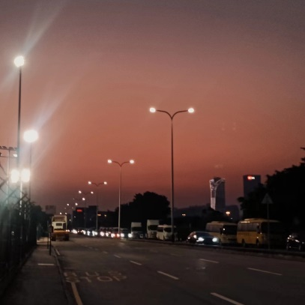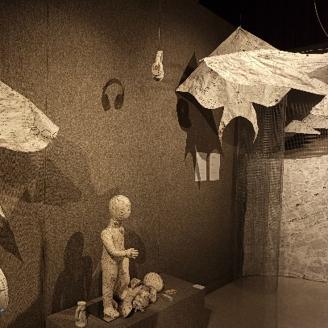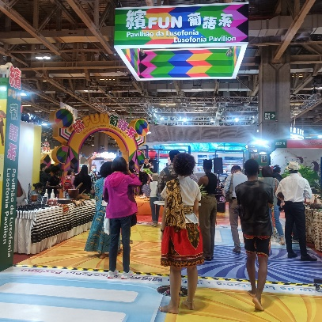
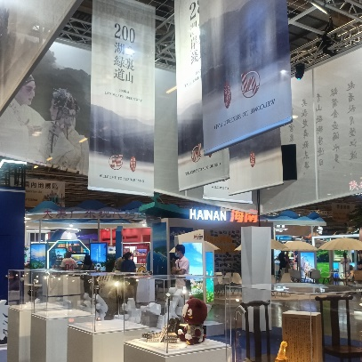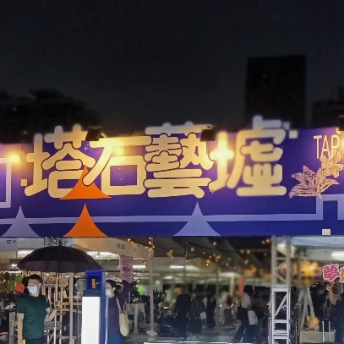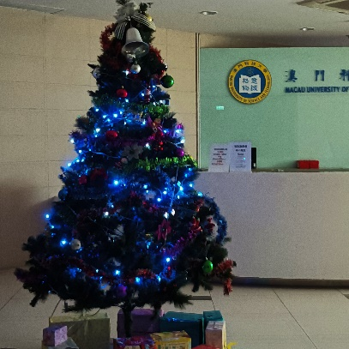

来到岗顶剧院、龙环葡韵、塔石广场……澳门葡萄牙古典式建筑直抓我的眼球，建筑五彩斑斓浓烈亮色仿佛是澳门人阳光乐观性格的写照；来到充满巴洛克建筑风格的大三巴牌坊，再往前走，我又会看到岭南建筑风格的永福围建筑群，拐个角，中式建筑郑家大屋坐落在其旁。你会惊叹到只有肇庆端州区一半面积的澳门塞下了如此多元的建筑风格，相互包容，和谐统一，让我细想这里的中西文化风俗的交融是发自真心和宽容。

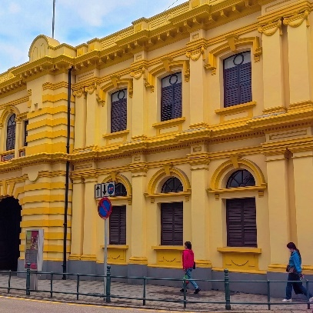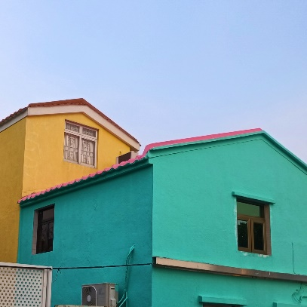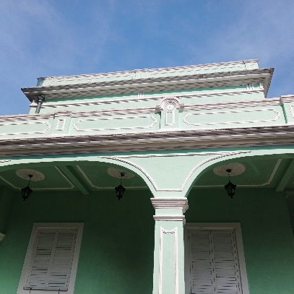
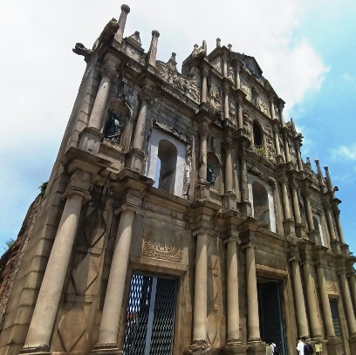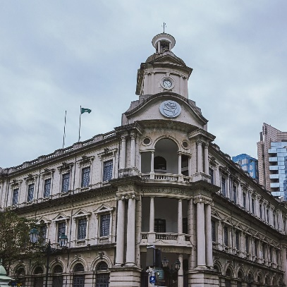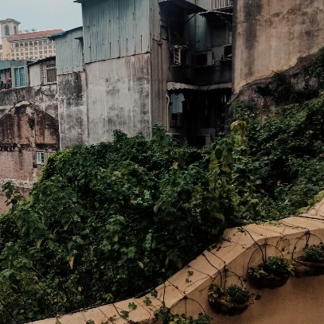

在澳门不被注意到的市景房村藏着的在慢节奏生活下的城市频率，这里蕴含着澳门人的生活点滴。
我有时会到下环街市、营地街市的菜市场，上电梯到三楼的熟食区，尝尝澳门本地风味，这一口下去，肉块结实，馅料饱满，用料讲究，每一道美食好似都浸透着他们认真生活态度。我有时会走错路，但又柳暗花明地发现一些藏在巷子里的老式店铺，这些店铺买着绝版的玩具，精致的手工品，怀旧的联赛球衣，联名款可乐瓶，每一件藏品背后都有一位充满着童真又不失生活本位的老小孩保护爱惜着它们。
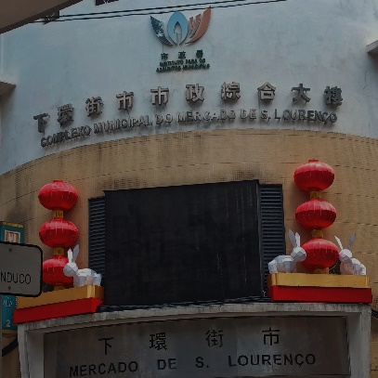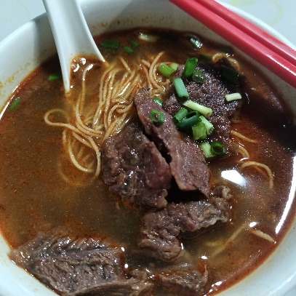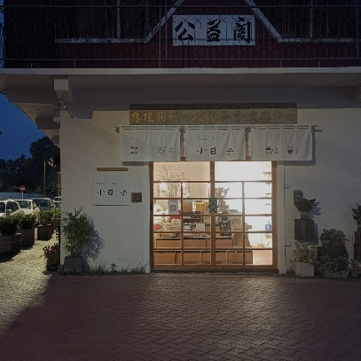

半岛的路总是弯弯绕绕，上坡下坡，有一次到永福围看展，导航在耳边一直叫着：“导航结束，已到达目的地。”但周围望去就是不见得此展览的大门，只见得另一位与年纪相仿的路人，与我的神情相似，一会抬头看手机，一会环顾四周，紧锁眉头。
我走上前问道：“你也要去看展？”
她说：“是呀，但怎么也找不着，我还走到旁边废旧的停车场看，也没找着。”
我打趣地说道：“好巧，我也找不到。”
我们俩相视一笑，我们身后是一家荣记豆腐美食店，她进店，问了一个年纪大概五十中旬的店员大叔。大叔一边嘴上念叨着路线，一边径直离开店面，说道“来来，我带你们上去。”
我们跟随着大叔的后脑勺，穿过一个小巷子，又上到石阶，往前走了一段距离到达了展览门口。我们道谢后，大叔的背影默默远去。无独有偶，在签证局的帮我办自助签证的警察大叔，在澳科大帮我指路的快递大哥，他们骨子里的善意热情像一股暖流，慰藉着你我。
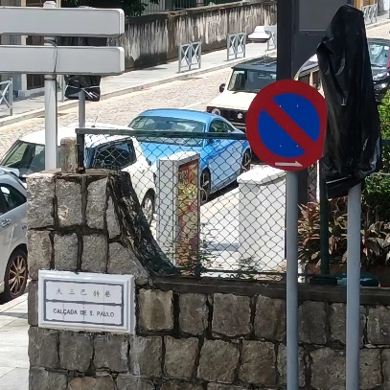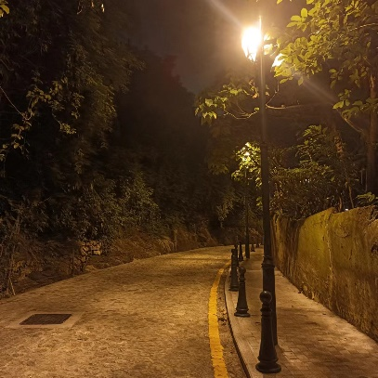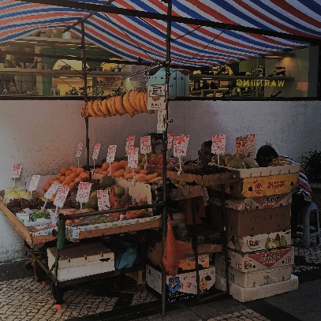

澳门关前后街的居民楼下有一个露天咖啡角，来这里不下三次，但每次偶然经过这里，你都会看见这里三五成群的音乐好友坐在高高的吧椅上抱着吉他在弹奏着他们的小曲，咖啡师在露天吧台上行云流水操作着咖啡机。音乐悄然飘进我的耳边，掀起的悠扬余音，像是热爱生活的平凡人在石砌小道奏出的轻快诗章，没有打磨掉他们对生活的期待。

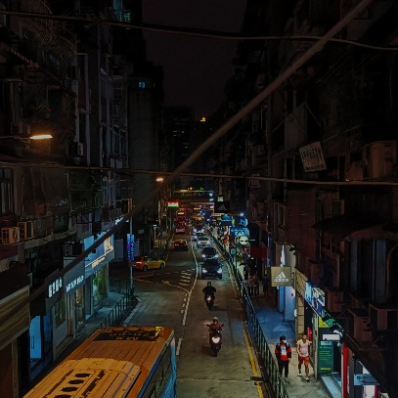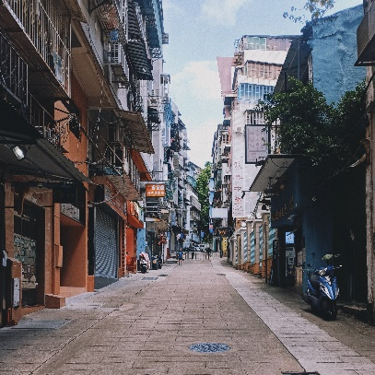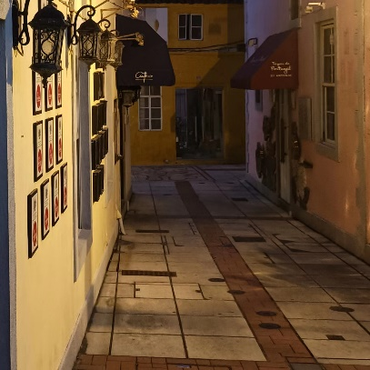

这条街的不远处是白鸽巢前地，在树荫下，一位年迈老人坐在绿色的公园椅上抬眼看着矗立在前地正中央的时钟，好似看着时钟一点点划过自己剩余的岁月，没注意到自己的脚下一只黑燕直勾勾地看着，叽喳叫着，我以为鸟是怕人的，没想到的是当老爷注意到它，缓缓倾下身子，与它对视，它没有立刻飞走。过了三十秒左右，他们依旧好好的互不打扰地待在一起，像是生命间的交叠和碰撞，又呈现出岁月静好，安然若素的景象。这一刻你像是听到了路环海滩的海浪浅浅敲击石焦的唰啦声，像是看见穿过跨海大桥时海面波光粼粼泛起着海水波动的褶皱，静谧而无声，美好而无言，此时无声胜有声。

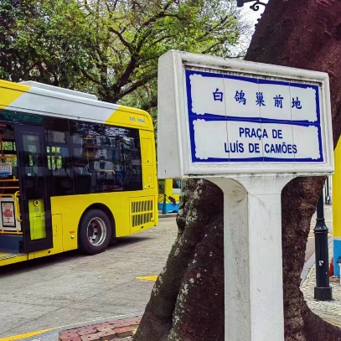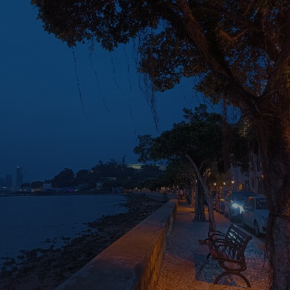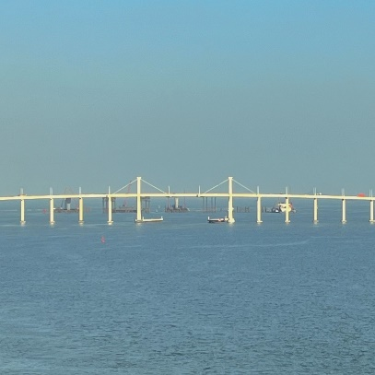

人生如戏，作为导演的我，耳得为声，目遇成色，这一帧帧构图将定格在我的“楚门世界”。在某一瞬忆起，这些画面就像火篝中跳动的火星微微照亮着前方道路，像曲谱中悦动的音符轻吟在耳畔，安抚着焦躁不安的心头，流浪的路程像撕裂开枕头的鹅毛绒随意飘动，记录着用五感，不经意捕抓下的那群人、那件事、那幅景、那段时光，它们又将不知不觉地走进我往后的岁月红尘。

以文会友 以学会师

我是一名作为读者和“澳门”的中介人，通过我的笔墨认识了我眼中澳门的人文风俗，自然，我也不能忘记我作为学生的身份。
我喜欢这里自由自在的学习氛围。我们会坐在研讨室激烈地讨论问题，我们会在课堂上发表着自己的问题和看法。我会找一处澳科大的角落坐在户外的座椅上安静自习。我会借几门课外书和繁体书津津乐道地阅读。我会报一门粤语班在课堂上说着不熟练的粤语。

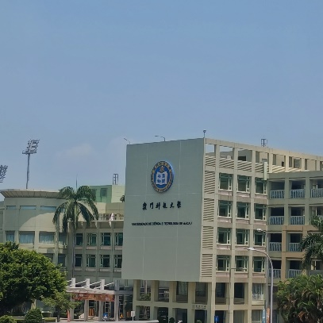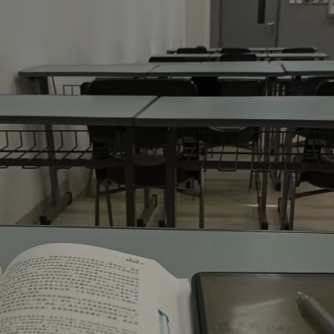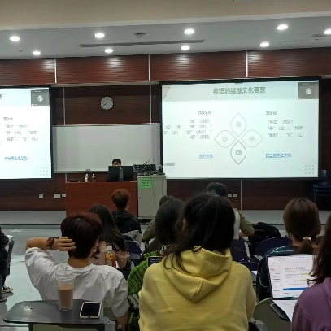

“授人以鱼，不如授人以渔”这大概是我来澳门求学最大的收获。
澳门债法艾老师用简单例子，将晦涩难懂的概念简单化。用澳门当地案例，让我窥见实际运用时，需要多方面全方位深角度的考虑才能运用好本学科的知识。
在经济法课堂上，我们的课堂是中美混合的教学模式，前半节课王老师会讲授知识，后半节课就像是苏格拉底式的美式风格，老师或同学会提出问题，引发同学之间的讨论和争议。我们课前既要看司法案例又要对有争议的地方阅读不同学者的论文。老师的课堂会让你深入地挖掘下去背后的学科背后法理价值和功能。他会问；“一审和二审判决你更支持哪一个，支持的理由是什么？”他会说：“为什么当时判决书上法院没有做出这样的一步？怎么做才更好？”有时老师提出的问题尖锐而精准，却到头来发现没有司法解释和学理诠释的无奈。
在老师批判思维的影响下，当我看着判决书，我开始产生疑惑，质疑白纸黑字的法律效力，思考应该如何判决才是最优解？
还有法律史赵老师总是强调一句话：“世上没有最好的法律，只有最不坏的法律。”我们应该发现法律当中的问题，考虑法律与情理之间的关系，思考今天的法律规范逻辑是否符合常情常理；思考法律到底是越多越好吗？需要我们发现我们看似平常有解的答案却藏匿着法律置于人情的困惑与无解。
开玩笑得胡诌一些专业知识，或许门外人也会点头道是，难提兴趣。或许法学院的学生和老师会贻笑大方。
我想专业知识的收获固然丰厚，但学习能力的收获却让我拥有了在求学路上更上一层台阶的自信和勇气。学习是我们大学生活乃是一生的追求，而我在这里学习到了思辨能力，理解能力，质疑批判的精神，会让我看得更深，走得更远。与我同期交流的同仁，他们有些是全英授课，有些是小组合作多，有些是要疯狂地做报告上台演讲，相信他们也历经了学业的折磨和重压下，提高了自己的学科素养，培养了自己的学习习惯，学会与合作伙伴和老师更有效沟通交流，结识来自远方志同道合的朋友，或许这就是求学的意义和价值。

随着疫情的沉寂，我相信或许在不久的将来，赴外的肇院学子将会走到更远的异国他乡。当你们来时，期待你们眼中不一样的交流风景。作为交流生的我们，我们既是城市生活体验者，也是赴校交流求学者。然而，或许我的校友们有的迫于经济压力的无奈，有的迫于学业任务的繁重而欲求不得，但有何妨，我们平凡的日子里亦或如此，一手握着烟火气，一手捧着书与诗。我们是蜉蝣天地的过路人，但我们也是自己生命的建筑师，去体验生活丰富多彩，去尝尽世间酸甜苦辣，去看尽人生风花雪月，去感受生命欢欣踊跃，这是我们一生的课题，又在乎得了吾身在何处？

姓名：曹瑜慧
学号：202124023507
班级：21级法学专业5班

